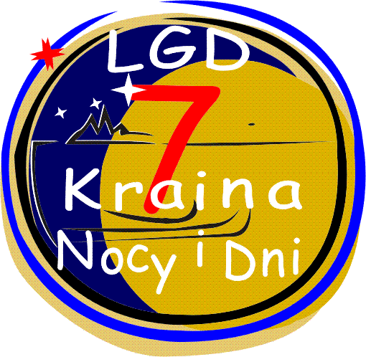
OGŁOSZENIE O PRACĘ
Specjalista ds. projektów
BIURO STOWARZYSZENIA „LGD-7 KRAINA NOCY I DNI”

Stowarzyszenie „LGD-7 Kraina Nocy i Dni” z siedzibą w Koźminku poszukuje pracownika :
Czas pracy: 3/4 etatu (6 h dziennie, pięć raz w tygodniu, w godzinach do uzgodnienia).

OPIS STANOWISKA:
- Opracowywanie wniosków o dotacje na funkcjonowanie LGD i realizacje przedsięwzięć określonych w LSR
- Koordynowanie i inicjowanie działań na obszarze działania LGD w danym obszarze
- Obsługa związana z naborem wniosków składanych w ramach realizacji LSR dla LGD 7 Kraina Nocy i Dni
- Przygotowanie sprawozdań z realizacji LSR
- Przygotowywanie i składanie wniosków o płatność
- Koordynowanie projektów współpracy
- Sporządzanie opinii dotyczących problemów związanych z realizacją projektów
- Realizacja projektów Stowarzyszenia
- Przygotowanie i prezentacja informacji na temat operacji
- Prowadzenie doradztwa dla beneficjentów w sprawie warunków i możliwości otrzymania dofinansowani
- inne zadania bieżące Stowarzyszenia

WYMAGANIA:
KOMPETENCJE | wymogi niezbędne |  | wymogi dodatkowe
Wykształcenie | Wykształcenie wyższe |  | Kierunkowe ekonomiczne, studia podyplomowe z zakresu funduszy unijnych
Przeszkolenie | -z zakresu Programu Rozwoju Obszarów Wiejskich |  | - szeroka wiedza z zakresu funduszy
Szczególne uprawnienia | Brak |  | Brak
Znajomość języków obcych | Język obcy:  1.język niemiecki.  2. język angielski. | Poziom:  komunikatywny  komunikatywny
Inne kompetencje, wiedza  lub umiejętności | Znajomość przepisów prawa unijnego i krajowego odnośnie Funduszy Unijnych  -biegła obsługa komputera i urządzeń biurowych |  | -Wiedza z zakresu zasad przygotowywania wniosków aplikacyjnych ;  -Komunikatywność, kreatywność, samodzielność, chęć podnoszenia kwalifikacji, rzetelność,

WYMAGANE DOŚWIADCZENIE ZAWODOWE

DOŚWIADCZENIE ZAWODOWE | WYMOGI NIEZBĘDNE | WYMOGI DODATKOWE
Długość w miesiącach lub latach | Minimum 2 letnie doświadczenie | Brak
Rodzaj doświadczenia | Doświadczenie związane z funduszami unijnymi | Brak

OFERUJEMY:
- pierwsze 3 miesiące – umowa na okres próbny
- następnie – umowa o pracę na czas określony (do indywidualnego uzgodnienia)

Wymagane dokumenty:
a) życiorys (CV)
b) list motywacyjny
c) dokument poświadczający wykształcenie (dyplom lub zaświadczenie o stanie odbytych studiów)
d) kwestionariusz osobowy
e) inne dodatkowe dokumenty o posiadanych kwalifikacjach i umiejętnościach.

Wymagane dokumenty należy składać osobiście w siedzibie Biura LGD lub pocztą na adres:

Stowarzyszenie „LGD 7- Kraina Nocy i Dni”
ul. T. Kościuszki 7, 62-840 Koźminek
z dopiskiem Dotyczy naboru na stanowisko SPECJALISTA DS. PROJEKTÓW
w terminie do dnia 18 marca 2014 r
Dokumenty, które wpłyną po wyżej określonym terminie nie będą rozpatrywane.
Informacja o wyniku naboru będzie umieszczana na tablicy ogłoszeń w siedzibie Biura LGD oraz na stronie internetowej LGD .
Jednocześnie informujemy, że skontaktujemy się telefonicznie z wybranymi kandydatami w celu przeprowadzenia rozmowy.

W CV prosimy o zamieszczenie klauzuli: „Wyrażam zgodę na przetwarzanie moich danych osobowych zawartych w mojej ofercie pracy dla potrzeb niezbędnych do realizacji procesu rekrutacji, zgodnie z ustawą z dnia 29.08.1997r. o ochronie danych osobowych (Dz. U. Nr 133 poz. 883).”

